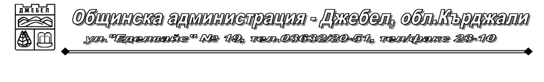
ОДОБРЯВАМ:…………………………….
КМЕТ: /Б. ЮМЕР/

П Р О Т О К О Л
Днес 17.09.2015 год. в гр.Джебел, комисия по чл.196, ал.1 от ЗУТ, назначена със Заповед № 1074 от 16.09.2015 год. на Кмета на Община Джебел, в състав:
- инж.Веска Вълкова Димитрова – н-к отдел „ТСУ” при ОбА-Джебел
- Надежда Руменова Георгиева – ст.спец.”ТСУ” при ОбА-Джебел
- Февзи Мюмюн Реджеб – ст.спец.”ТСУ” при ОбА-Джебел
- Сюлейман Мустафа Салиф – гл.спец.”ТСУ” при ОбА-Джебел,

направи оглед на място в УПИ ІV кв.8 по ПУП на гр.Джебел на обект: „ЦДГ – Изгрев – гр.Джебел” и установи състоянието на външно стълбище на сградата на ЦДГ”Изгрев”, гр.Джебел, находяща се в УПИ ІV, кв.8, пл.сн. № 210 по ПУП на гр.Джебел, с идентификатор 20746.501.210.1 по кадастралната карта и кадастралните регистри на гр.Джебел. При огледа се констатираха следните обстоятелства:
Външното стълбище е разположено на северната фасада на сградата и се състои от площадка и две стълбищни рамена – разположени съответно – едното на източния й контур и второто на западния контур на площадката. Стълбището осигурява достъпа до сградата на ниво първи етаж. Конструкцията му е: стоманобетонова – скелетно – гредова – плочи, греди, колони, фундаменти, изградена по монолитен способ. Монтиран е метален парапет по контура на стълбището.
Относно състоянието: Стълбищното рамо разположено по източния контур на площадката се състои от 10 бетонови стъпала с широчина 29-30 см. и дължина 2,1 м. Общата дължина на стълбищното рамо е 3,70 м. Стъпалата лежат върху ст.бетонова подова плоча, подпряна върху ст.бетонова греда – в единия и край, а в другия върху бетонов фундамент – т.е. тя е еднопосочно армирана плоча. При огледа се установи, че подовата плоча в непосредствена близост до мястото на подпиране върху ст.бетоновата греда е с нарушена цялост, а именно: в ивица с широчина 25 – 30 см. е изнесен бетона изцяло, като се вижда надлъжната армировка – долна по отношение сечението на плочата. Армировката е корозирала, видимо с различно сечение. При тези обстоятелства бетоновото сечение на плочата в тази и част е нарушена и е в аварийно състояние. Възможно е внезапно срутване на стълбищното рамо, като последствията са непредвидими. В останалата си част външното стълбище има следните нарушения – има пропуквания по мозаечната настилка, като в краищата облицовката е опадала, няма водооткап, при което повърхностната вода стичаща се по стълбището облива площадката от долу и при неблагоприятни климатични въздействия – дъжд, снеговалеж и отрицателни температури конструкцията се обледява и видимо с времето е получила деформации – нарушаване на бетоновото покритие на армировката на плочата на площадката и стълбищните рамена. Значителна част от металния парапет е с нарушена връзка в мястото на захващане към подовата плоча, като няма достатъчна устойчивост на хоризонтален натиск в горния си край.
На снимките по – долу се виждат деформациите и повредите по конструкцията.

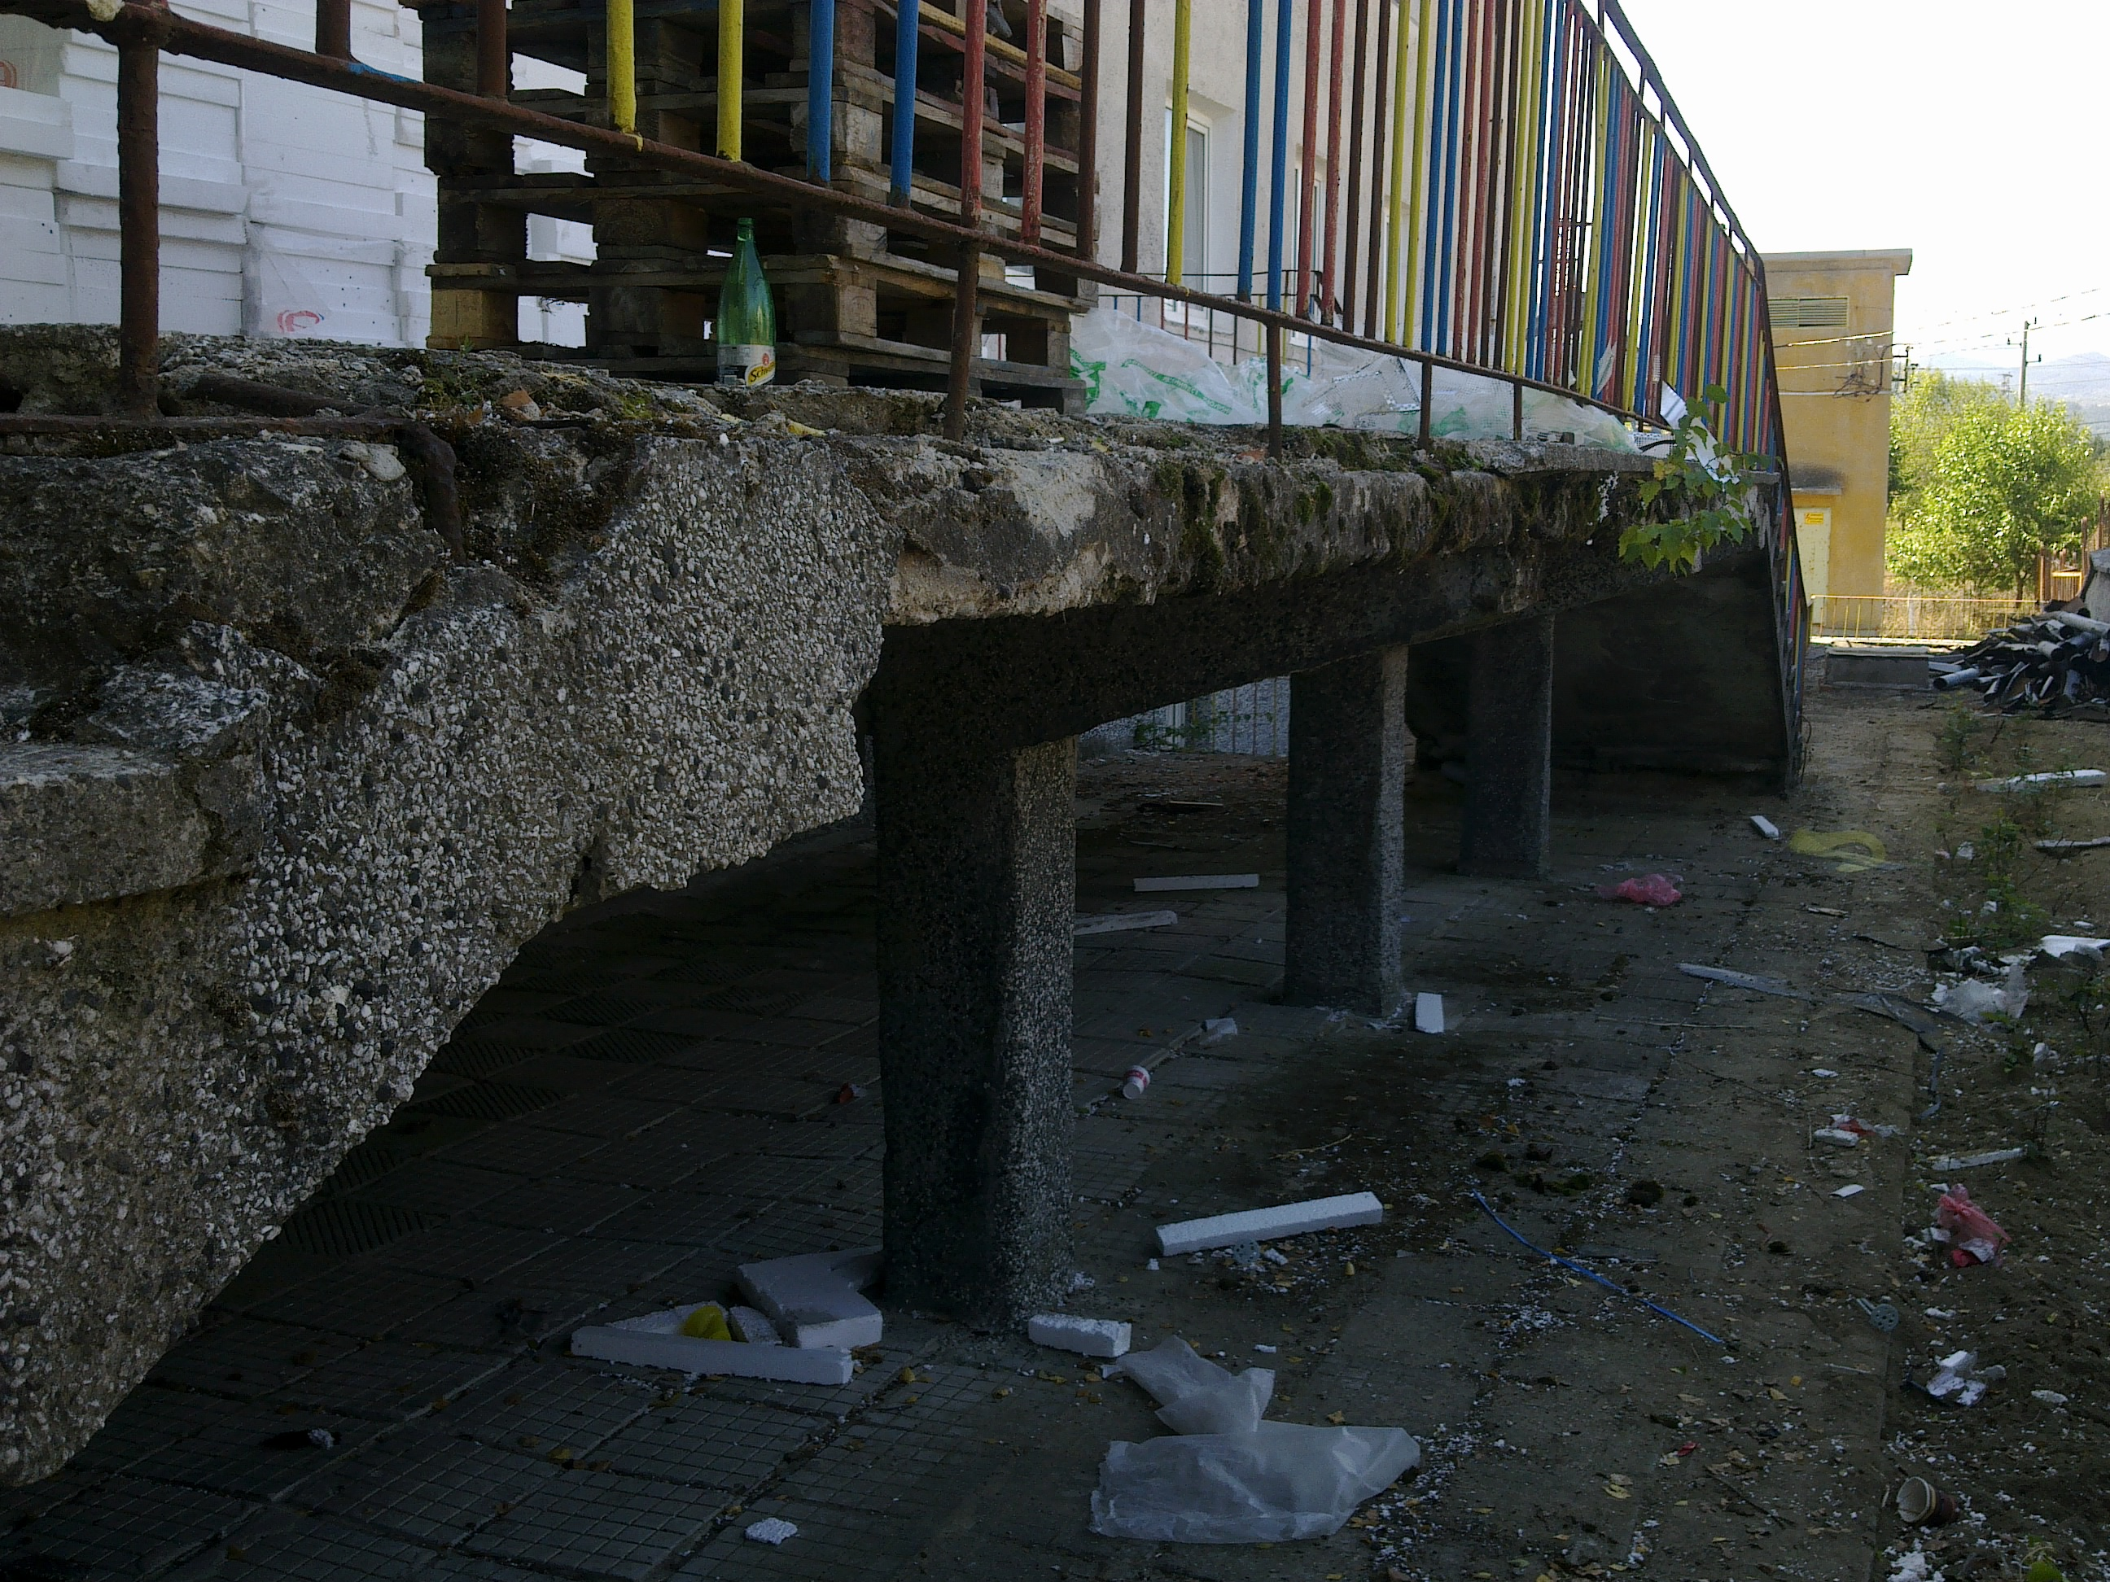
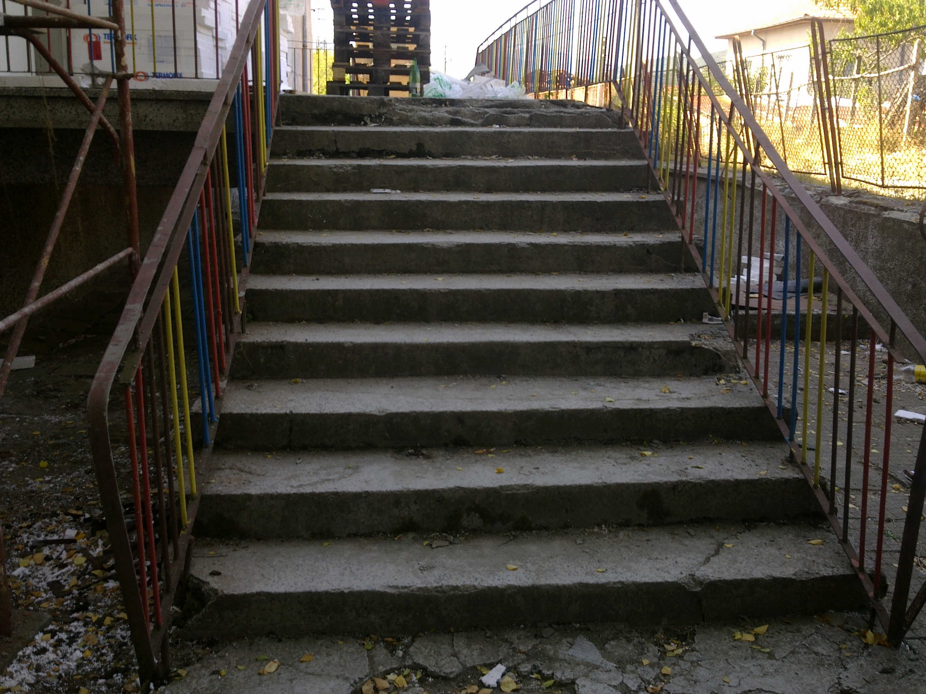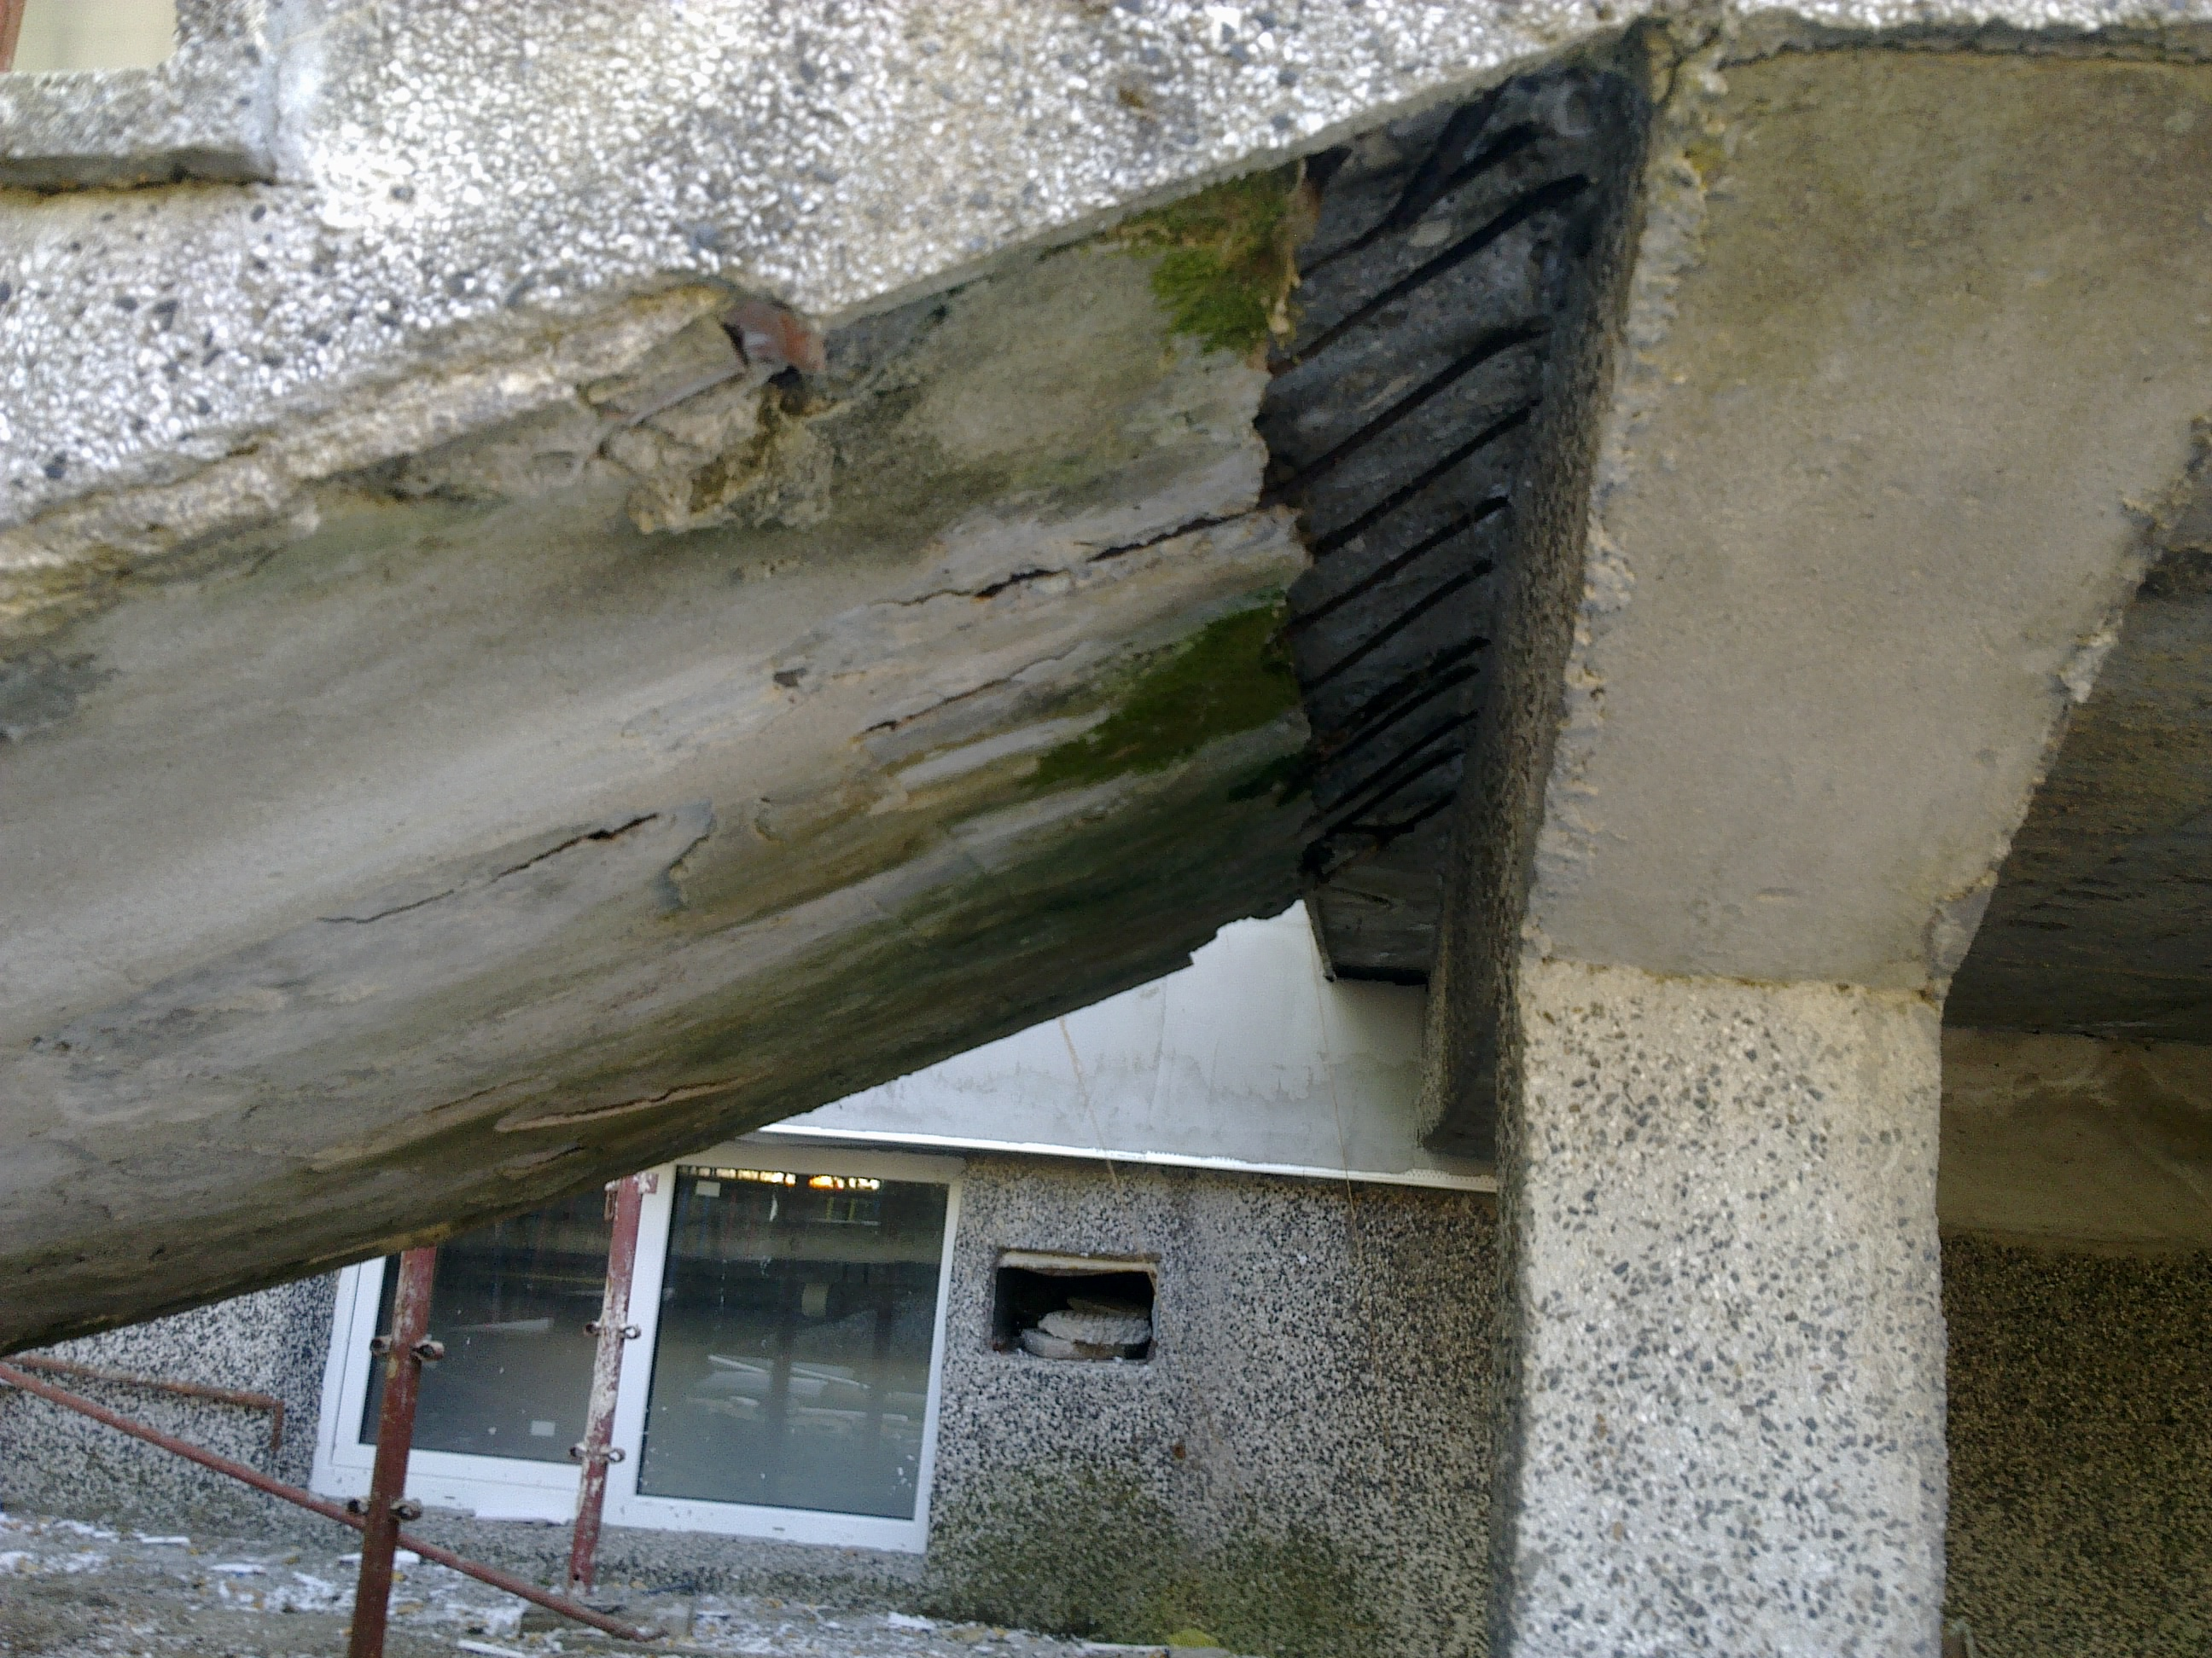
ЦДГ”Изгрев”, гр.Джебел е общинска собственост съгласно акт за публична общинска собственост № 151 от 02.02.2004 година.
Предвид направените констатации се налага извода, че външното стълбище е възможно да се самосрути, т.е. да настъпят обстоятелства, които налагат предприемане на спешни мерки съобразно чл. 195, ал.3 от Закона за устройство на територията.
Ето защо комисията предлага:
- Да се предприемат незабавни мерки за конструктивно обследване на конструкцията на стълбището и при необходимост след изработване и одобряване на инвестиционен проект по надлежния ред да се изпълни конструктивно укрепване на стълбището. Това се налага от обстоятелството, че външното стълбище осигурява достъп на посетителите до сградата, няма алтернативно решение.
- Да се поставят прегради осуетяващи временно преминаването на пешеходци през източното стълбищно рамо на външното стълбище – от двете страни, като се сложи и предупредителна табела, за срок до завършване на укрепителните дейности.

К О М И С И Я:

1............................/ инж.В.Димитрова /
2............................/ Н.Георгиева /
3.........................../ Ф.Реджеб /
4.........................../ С.Салиф/

